CHUYÊN ĐỀ VECTO TRONG KHÔNG GIAN

Câu hỏi – Trả lời trắc nghiệm 4 phương án
- Cho hình hộp chữ nhật .
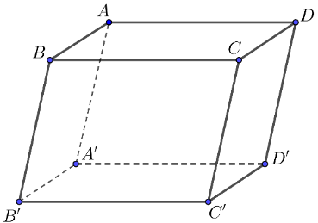
Vectơ nào sau đây cùng phương với ?
A. B. C. D.
Lời giải
Chọn B
Vì nên , là hai vectơ cùng phương.
- Trong các vectơ sau, vectơ nào sau đây có điểm đầu là , điểm cuối là ?
A. B. C. D.
Lời giải
Chọn C
Vectơ nào có điểm đầu , điểm cuối là
- Trong không gian cho 3 điểm phân biệt , , . Vectơ nào trong các vec tơ sau đây là vectơ - không?
A. B. C. D.
Lời giải
Chọn A
Vì vectơ - không là vectơ có điểm đầu điểm cuối trùng nhau nên .
- Cho hình hộp chữ nhật .
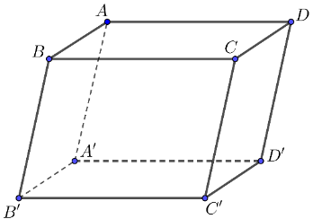
Vectơ bằng với vectơ nào sau đây?
A. B. C. D.
Lời giải
Chọn B
Vì , là hai vectơ cùng hướng và nên , là hai vectơ bằng nhau
- Cho hình chóp . Tìm vectơ tổng của hai vectơ và ?
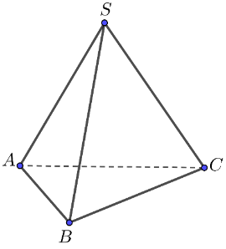
A. B. C. D.
Lời giải
Chọn C
Theo quy tắc 3 điểm ta có,
- Cho hình hộp . Tìm vectơ tổng của hai vectơ và .
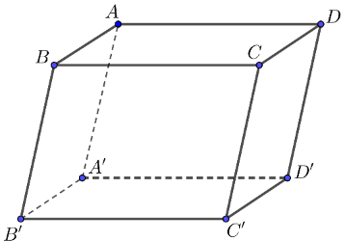
A. B. C. D.
Lời giải
Chọn C
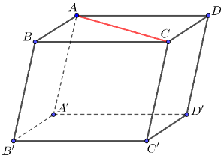
Theo quy tắc hình bình hành ta có,
- Cho hình hộp . Mệnh đề nào sau đây đúng?
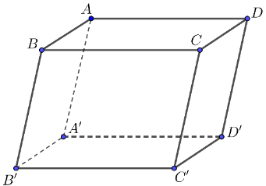
A. . B. .
C. . D. .
Lời giải
Chọn A
Theo quy tắc hình hộp ta có : .
- Cho hình chóp . Mệnh đề nào sau đây đúng?
A. . B. . C. . D. .
Lời giải
Chọn C
Theo quy tắc hiệu ta có: .
- Cho hình hộp . Mệnh đề nào sau đây đúng?
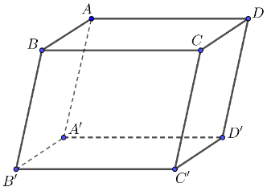
A. . B. . C. . D. .
Lời giải
Chọn A
(quy tắc hình bình hành).
- Cho hình chóp có đáy là hình bình hành tâm . Tính tổng .
A. B. C. D.
Lời giải
Chọn B
Vì là trung điểm của nên , .
Do đó .
- Cho tứ diện . Gọi lần lượt là trung điểm của và . Tổng bằng
A. B. C. D.
Lời giải
Chọn C
Ta có:
(vì lần lượt là trung điểm của và nên ).
- Cho hình hộp . Tính tổng .
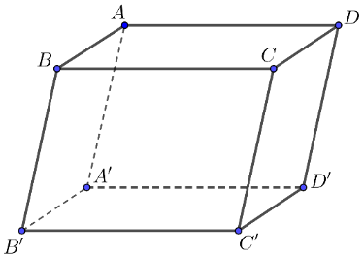
A. B. C. . D.
Lời giải
Chọn C
Theo quy tắc hình bình hành ta có, .
.
- Cho khối lập phương . Khi đó, góc giữa vectơ và vectơ là:
A. B. C. D.
Lời giải
Chọn A
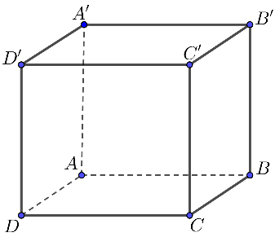
Ta có
Ta thấy . Vậy
- Cho lăng trụ đứng . Đáy là tam giác vuông tại . Khi đó góc giữa vecto và vecto bằng bao nhiêu?
A. B. C. D.
Lời giải
Chọn C
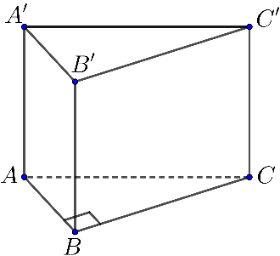
Ta có
Do đó
Mà tam giác vuông tại . Nên
- Cho hình hộp chữ nhật . Khi đó, vectơ bằng vectơ là vectơ nào dưới đây?
A. B. C. D.
Lời giải
Chọn A
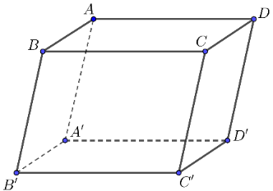
Do là hinh hộp chữ nhật nên
Và cùng phương, cùng chiều
Từ đó
- Cho hình lăng trụ tam giác . Đặt . Trong các biểu thức véctơ sau đây, biểu thức nào đúng?
A. B. C. D.
Lời giải
Chọn D
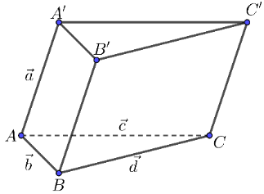
Ta thấy: .
- Cho hình hộp . Tìm giá trị của thích hợp điền vào đẳng thức vectơ:
A. B. C. D.
Lời giải
Chọn B
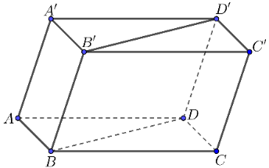
Đặt
Vậy
- Cho tứ diện, gọi , lần lượt là trung điểm của và ; Đẳng thức nào sai?
A. B.
C. D.
Lời giải
Chọn D
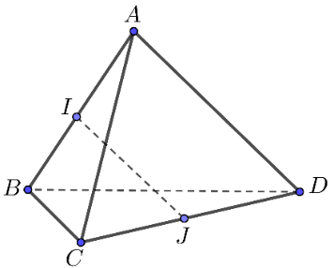
Ta có:
.
Vậy đẳng thức sai là .
- Cho hình hộp . Gọi là trung điểm . Khẳng định nào sau đây là khẳng định đúng?
A. B. .
C. . D. .
Lời giải
Chọn A
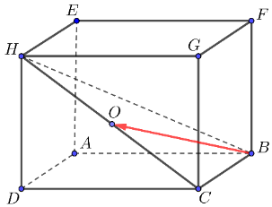
Ta có .
- Cho hình lập phương . Khẳng định nào sau đây là sai?
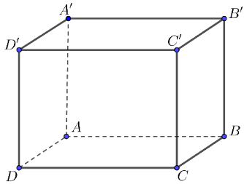
A. . B. .
C. . D. .
Lời giải
Chọn D
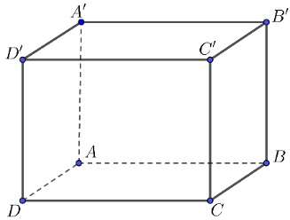
trong đó là điểm đối xứng với qua .
- Cho tứ diện đều có cạnh bằng . Tính góc .
A. . B. .
C. . D. .
Lời giải
Chọn B
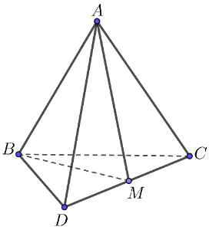
Gọi là trung điểm .
Khi đó,
Do tam giác đều nên
Và tam giác đều nên
Vậy .
Kết luận .
- Theo định luật Newton: Gia tốc của một vật có cùng hướng với lực tác dụng lên vật. Độ lớn của gia tốc tỉ lệ thuận với độ lớn của lực và tỉ lệ nghịch với khối lượng của vật: , trong đó là vectơ gia tốc , là vectơ lực tác dụng lên vật, là khối lượng của vật. Muốn truyền cho quả bóng có khối lượng một gia tốc thì cần một lực đá có độ lớn là bao nhiêu?
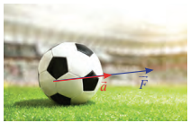
A. . B. . C. . D. .
Lời giải
Chọn D
Ta có .
Vậy muốn truyền cho quả bóng có khối lượng một gia tốc thì cần một lực đá có độ lớn là .
- Cho hình hộp đứng , trong đó mặt đáy là hình bình hành với . Biết độ dài các cạnh và . Tính .
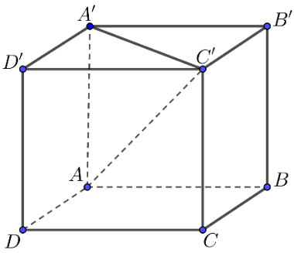
A. . B. . C. . D. .
Lời giải
Chọn C
Theo quy tắc hình hộp, ta có ,
Vậy
Với
Trong đó:
Do tổng hai góc kề của một hình bình hành là nên ta có góc
Áp dụng định lý cosin trong tam giác , ta có .
Vậy .
- Một em nhỏ cân nặng trượt trên cầu trượt dài (như trong hình dưới đây). Biết rằng, cầu trượt có góc nghiêng so với phương nằm ngang là . Trong các khẳng định sau, có bao nhiêu khẳng định đúng?
» Với gia tốc rơi tự do có độ lớn là thì độ lớn của trọng lực tác dụng lên em nhỏ có độ lớn là .
» Góc giữa độ dịch chuyển so với trọng lực là .
» Công sinh bởi một lực có độ dịch chuyển được tính bởi công thức thì công sinh bởi trọng lực khi em nhỏ trượt hết chiều dài cầu trượt là .
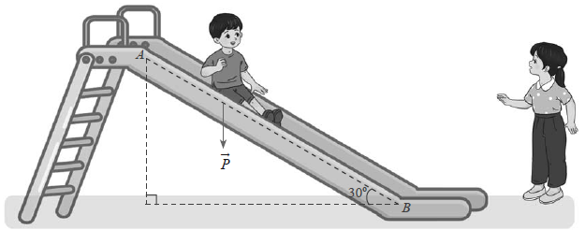
A. . B. . C. . D. .
Lời giải
Chọn A
» Với gia tốc rơi tự do có độ lớn là thì độ lớn của trọng lực tác dụng lên em nhỏ có độ lớn là .
» Em nhỏ trượt từ điểm tới điểm nên khi đó góc giữa độ dịch chuyển so với trọng lực là .
» Ta có độ lớn của trọng lực tác dụng lên em nhỏ có độ lớn là nên công sinh bởi trọng lực khi em nhỏ trượt hết chiều dài cầu trượt là .

Câu hỏi – Trả lời Đúng/sai
- Cho hình hộp chữ nhật có .
 | Mệnh đề | Đúng | Sai
(a) | Vectơ bằng vectơ .
(b)
(c) | Số các vectơ khác có điểm đầu và điểm cuối là các đỉnh của hình hộp là .
(d) | Độ dài của vectơ bằng .
Lời giải
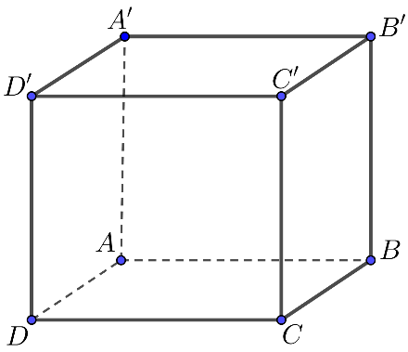
(a) Vectơ bằng vectơ .
Vectơ bằng vectơ vì chúng cùng hướng và cùng độ dài.
» Chọn ĐÚNG.
(b) .
Ta có và nên .
» Chọn SAI.
(c) Số các vectơ khác có điểm đầu và điểm cuối là các đỉnh của hình hộp là .
Số các vectơ khác có điểm đầu và điểm cuối là các đỉnh của hình hộp là .
» Chọn ĐÚNG.
(d) Độ dài của vectơ bằng .
Độ dài của vectơ bằng .
Ta có .
» Chọn SAI.
- Cho hình hộp

 | Mệnh đề | Đúng | Sai
(a)
(b)
(c)
(d)
Lời giải
(a) .
» Chọn ĐÚNG.
(b) .
Ta có: .
» Chọn SAI.
(c) .
» Chọn ĐÚNG.
(d) .
.
» Chọn SAI.
- Cho hình lăng trụ . Gọi là trung điểm của và là trọng tâm tam giác .
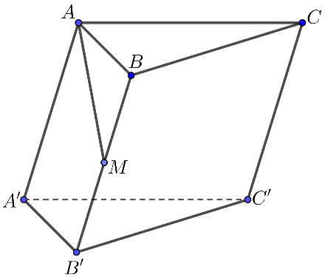
 | Mệnh đề | Đúng | Sai
(a)
(b)
(c)
(d)
Lời giải
(a) .
» Chọn ĐÚNG.
(b) .
.
» Chọn SAI.
(c)
» Chọn ĐÚNG.
(d) .
» Chọn ĐÚNG.
- Cho hình hộp . Khi đó
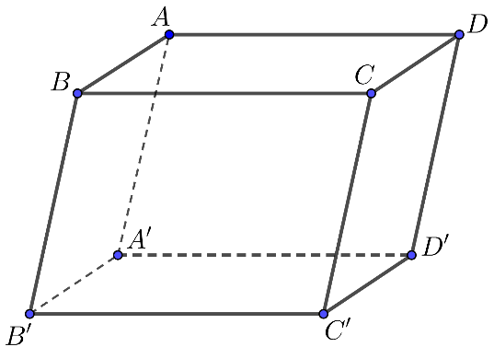
 | Mệnh đề | Đúng | Sai
(a) | Hai vectơ và bằng nhau
(b) | Hai vectơ và đối nhau
(c) | Hai vectơ và cùng phương với nhau
(d) | Có 3 vectơ khác vectơ bằng vectơ
Lời giải
(a) Hai vectơ và bằng nhau.
Hai vectơ và ngược hướng và có độ dài bằng nhau.
và đối nhau.
» Chọn SAI.
(b) Hai vectơ và đối nhau.
Ta có vectơ và cùng độ dài và ngược hướng nhau
và đối nhau.
» Chọn ĐÚNG.
(c) Hai vectơ và cùng phương với nhau.
Ta có không song song với nên hai vectơ và không cùng phương với nhau.
» Chọn SAI.
(d) Có 3 vectơ khác vectơ bằng vectơ .
Ta có các vectơ khác bằng với vectơ là
» Chọn ĐÚNG.
- Cho hình chóp tứ giác đều có là tâm của đáy , cạnh đáy bằng cạnh bên bằng (tham khảo hình bên).
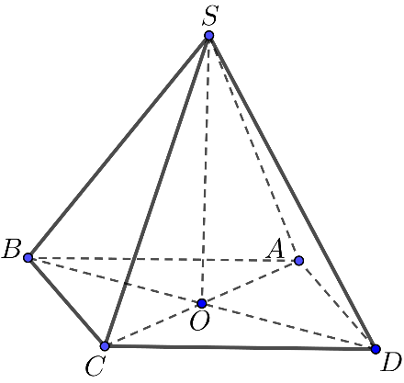
 | Mệnh đề | Đúng | Sai
(a) | Góc giữa hai vectơ và là .
(b) | Góc giữa hai vectơ và là .
(c) | Cosin của góc giữa hai vectơ và bằng
(d) | Góc giữa hai vectơ và bằng .
Lời giải
(a) Góc giữa hai vectơ và là .
Hai vectơ và là hai vectơ ngược hướng nên góc giữa chúng bằng .
» Chọn SAI.
(b) Góc giữa hai vectơ và là .
Hai vectơ và là hai vectơ cùng hướng nên góc giữa chúng là .
» Chọn SAI.
(c) Cosin của góc giữa hai vectơ và bằng
Áp dụng định lý cosin cho tam giác có
» Chọn ĐÚNG.
(d) Góc giữa hai vectơ và bằng .
Ta có nên góc giữa hai vectơ và bằng .
» Chọn SAI.
- Cho tứ diện đều có tất cả các cạnh bằng , là trung điểm của cạnh .
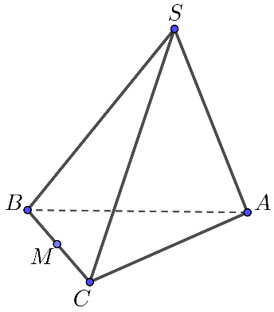
 | Mệnh đề | Đúng | Sai
(a)
(b)
(c) | Góc giữa và bằng
(d)
Lời giải
(a) .
Ta có .
Tương tự, nên .
» Chọn ĐÚNG.
(b) .
Ta có: .
» Chọn ĐÚNG.
(c) Góc giữa và bằng .
Góc giữa và bằng .
Ta có .
Suy ra nên góc giữa và bằng .
» Chọn ĐÚNG.
(d) .
Ta có
.
» Chọn SAI.
- Cho hình hộp chữ nhật có là hình vuông cạnh và . Gọi là giao điểm của và .
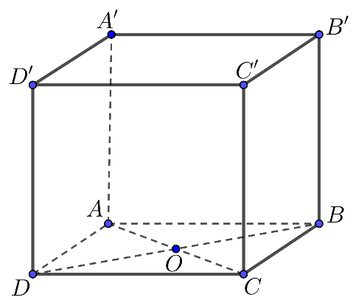
 | Mệnh đề | Đúng | Sai
(a)
(b) | Gọi , . Ta có .
(c) | Gọi , . Ta có .
(d)
Lời giải
(a) .
.
Ta có .
là hai vectơ ngược hướng nên .
» Chọn SAI.
(b) Gọi , . Ta có .
Ta có , .
» Chọn SAI.
(c) Gọi , . Ta có .
Ta có , suy ra .
» Chọn ĐÚNG.
(d) .
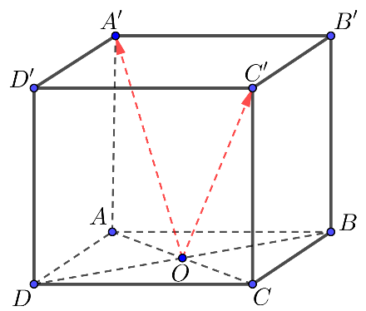
Ta có .
Suy ra tam giác không thể vuông tại .
» Chọn SAI.
- Cho hình lập phương có cạnh bằng . Gọi lần lượt là tâm của hình vuông và .
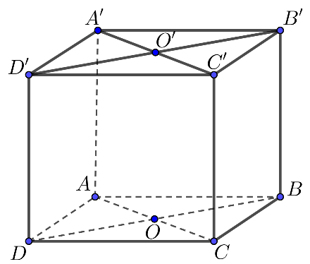
 | Mệnh đề | Đúng | Sai
(a)
(b)
(c)
(d)
Lời giải
(a) .
Ta có .
» Chọn SAI.
(b) .
Ta có , suy ra
.
» Chọn SAI.
(c)
Ta có
Suy ra
» Chọn ĐÚNG.
(d) .
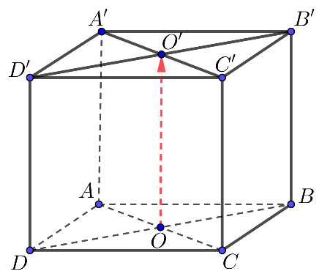
Ta có .
Suy ra .
» Chọn ĐÚNG.

Câu hỏi – Trả lời ngắn
- Cho hình hộp , từ các đỉnh của hình hộp đã cho, có bao nhiêu vectơ đối (khác vectơ không) của vectơ ?
Lời giải
Trả lời: 4

Ta có các vectơ đối của vectơ là .
Vậy số vectơ đối là vectơ.
- Cho tứ diện , gọi lần lượt là trung điểm của và . Biết rằng . Giá trị của biểu thức bằng:
Lời giải
Trả lời: 1,5
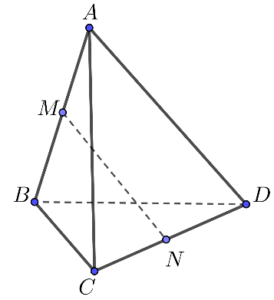
Ta có: .
Vậy
- Cho hình lập phương . Giá trị tan của góc giữa hai vectơ và bằng (làm tròn tới hàng phần nghìn).
Lời giải
Trả lời: 1,732
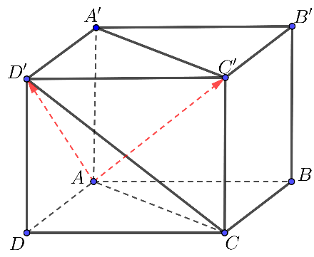
Ta có (do tam giác đều).
Vậy
- Trong không gian với hệ toạ độ , cho và tạo với nhau một góc , đồng thời và . Đặt và . Để thì giá trị của là
Lời giải
Trả lời: -4,5
Ta có: .
Để
.
- Cho ba vectơ không đồng phẳng. Xét , , . Giá trị của để các vectơ đồng phẳng bằng?
Lời giải
Trả lời: 1
Do không cùng phương, để các vectơ đồng phẳng
tồn tại
.
Vậy
- Cho hình hộp chữ nhật như hình vẽ. Đặt một vật tại đỉnh , khi đó tác động vào vật bởi những lực có giá lần lượt nằm trên các cạnh và . Hãy xác định độ lớn của hợp lực tác động lên vật (làm tròn đến hàng phần nghìn).
Lời giải
Trả lời: 5,385
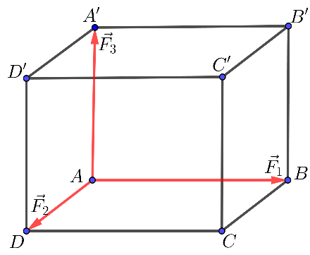
Ta có
Theo quy tắc hình hộp ta có: có giá là nằm trên cạnh
Do là hình hộp chữ nhật nên
- Cho tứ diện . Đặt , , gọi là trọng tâm của tam giác . Tìm giá trị thích hợp của thỏa đẳng thức vectơ. (làm tròn tới hàng phần nghìn).
Lời giải
Trả lời: 0,333
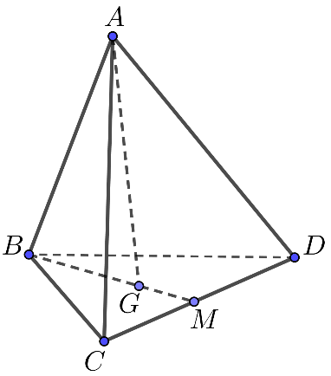
Gọi là trung điểm .
.
Vậy .
- Cho tứ diện . Gọi là trọng tâm tam giác. Tìm giá trị thích hợp của thỏa đẳng thức vectơ: ?
Lời giải
Trả lời: 3

.
Vậy .
- Cho hình chóp có và . Hãy xác định góc giữa cặp vectơ và ?
Lời giải
Trả lời: 90
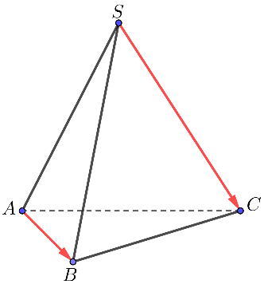
Ta có:
(Vì và )
Do đó:
- Cho hình chóp có đáy là hình vuông cạnh bằng và các cạnh bên đều bằng . Gọi và lần lượt là trung điểm của và . Số đo của góc bằng:
Lời giải
Trả lời: 90
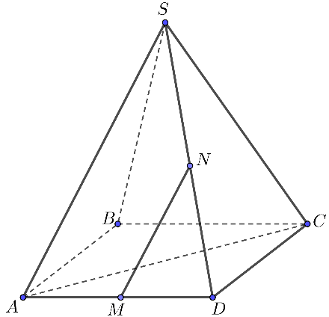
Ta có:
vuông tại .
Suy ra
Khi đó:
.
- Cho hình chóp có và . Tính số đo của góc giữa hai đường thẳng chéo nhau và
Lời giải
Trả lời: 90
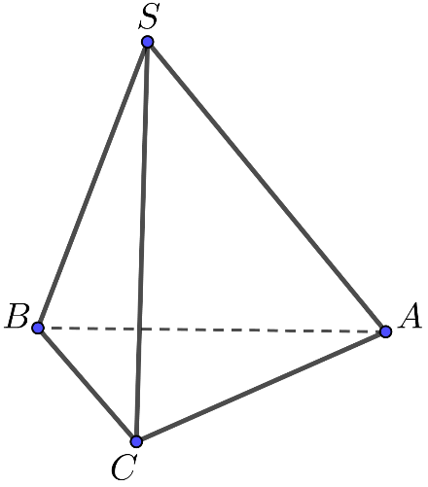
Xét
(do và )
Vậy góc giữa hai đường thẳng chéo nhau và bằng .
- Một chiếc ô tô được đặt trên mặt đáy dưới cùa một khung sắt có dạng hình hộp chữ nhật với đáy trên là hình chữ nhật , mặt phẳng song song với mặt phẳng nằm ngang. Khung sắt đó được buộc vào móc của chiếc cần cẩu sao cho các đoạn dây cáp có độ dài bằng nhau và cùng tạo với mặt phẳng một góc bằng . Chiếc cần cẩu kéo khung sắt lên theo phương thẳng đứng.
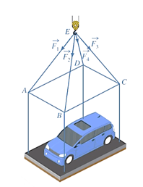
Tính trọng lượng của chiếc xe ô tô (làm tròn đến hàng đơn vị), biết rằng các lực căng đều có cường độ là và trọng lượng của khung sắt là .
Lời giải
Trả lời: 13281
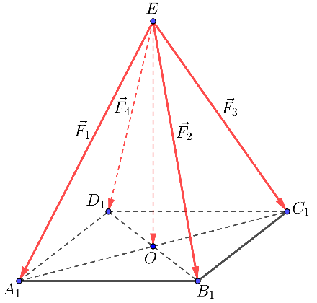
Gọi lần lượt là các điểm sao cho .
Vì có độ dài bằng nhau và cùng tạo với mặt phẳng một góc bằng nên có độ dài bằng nhau và cùng tạo với mặt phẳng một góc bằng .
Vì là hình chữ nhật nên cũng là hình chữa nhật.
Gọi là tâm của hình chữ nhật . Ta suy ra .
Do đó góc giữa đường thẳng và mặt phẳng bằng góc suy ra .
Ta có nên .
Tam giác vuông tại nên.
Ta có: .
Vì chiếc khung sắt chứa xe ô tô ở vị trí cân bằng nên , với là trọng lực tác dụng lên khung sắt chứa xe ô tô.
Suy ra trọng lượng của khung sắt chứa chiếc xe ô tô là:
Vì trọng lượng của khung sắt là nên trọng lượng của chiếc xe ô tô là: .
- Cho tứ diện có và . Gọi và lần lượt là trung điểm của và . Hãy xác định góc giữa cặp vectơ và .
Lời giải
Trả lời: 90
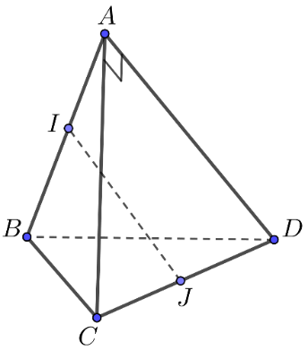
Lấy ta được:
Hay .
.
Vậy .

HỆ TRỤC TỌA ĐỘ TRONG KHÔNG GIAN

Câu hỏi – Trả lời trắc nghiệm 4 lựa chọn
- Trong không gian giả sử , khi đó tọa độ điểm là
A. . B. . C. . D. .
Lời giải
Chọn C
Theo định nghĩa ta có , và .
Do đó, .
- Trong không gian , cho Tọa độ của điểm là
A. . B. . C. . D. .
Lời giải
Chọn A
.
- Trong không gian , điểm nào sau đây thuộc trục ?
A. B. C. D.
Lời giải
Chọn A
Điểm thuộc trục là .
- Trong không gian , điểm nào sau đây nằm trên mặt phẳng tọa độ ?
A. B. C. . D.
Lời giải
Chọn A
Mặt phẳng tọa độ có phương trình là .
- Trong không gian với lần lượt là các vecto đơn vị trên các trục Tính tọa độ của vecto
A. B.
C. D.
Lời giải
Chọn B
Ta có
Do đó
- Trong không gian , cho và . Vectơ có tọa độ là
A. B. C. . D.
Lời giải
Chọn A
, .
.
- Trong không gian với hệ tọa độ , cho điểm thỏa và . Tọa độ của véctơ là
A. . B. . C. . D. .
Lời giải
Chọn A
.
- Trong không gian với hệ tọa độ , cho hình lập phương có độ dài cạnh bằng 1 như hình vẽ.
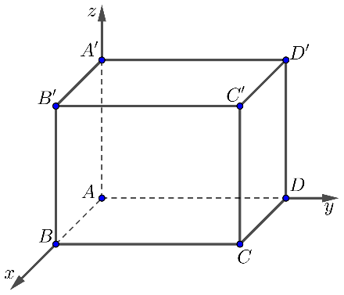
Tọa độ của véctơ là
A. . B. . C. . D. .
Lời giải
Chọn A
; .
.
- Trong không gian , tọa độ hình chiếu của lên trục là
A. . B. . C. . D. .
Lời giải
Chọn A
Tọa độ hình chiếu của lên trục là .
- Trong không gian , tọa độ hình chiếu của lên là
A. . B. . C. . D. .
Lời giải
Chọn D
Tọa độ hình chiếu của lên là .
- Trong không gian , cho ba điểm , , . Tìm tọa độ điểm sao cho tứ giác là hình bình hành.
A. . B. . C. . D. .
Lời giải
Chọn D
Ta có: .
- Trong không gian , cho hình hộp có , , , . Tính tọa độ đỉnh của hình hộp.
A. . B. . C. . D. .
Lời giải
Chọn D
Theo quy tắc hình hộp ta có: .
Suy ra .
Lại có: , , .
Do đó: .
Suy ra .
- Trong không gian , cho điểm thỏa mãn . Tọa độ điểm bằng
A. . B. . C. . D. .
Lời giải
Chọn C
Ta có .
- Trong không gian , cho điểm thỏa mãn . Khi điểm thì giá trị bằng?
A. . B. . C. . D. .
Lời giải
Chọn B
Ta có .
.
Vậy .
- Trong không gian , cho điểm thỏa và . Tọa độ của véctơ là
A. . B. . C. . D. .
Lời giải
Chọn A
Ta có:
.
- Trong không gian , cho và . Khi thì giá trị bằng?
A. . B. . C. . D. .
Lời giải
Chọn A
Ta có: .
.
Vậy .
- Trong không gian , cho . Tọa độ bằng?
A. . B. . C. . D. .
Lời giải
Chọn A
Ta có: .
- Trong không gian , cho . Gọi là hình chiếu của trên mặt phẳng . Khi tứ giác là hình bình hành thì giá trị bằng?
A. . B. . C. . D. .
Lời giải
Chọn A
là hình chiếu của trên mặt phẳng .
là hình bình hành .
Vậy .
- Trong không gian , hình chiếu vuông góc của điểm trên mặt phẳng là
A. . B. . C. . D. .
Lời giải
Chọn B
- Trong không gian , cho . Điểm đối xứng với qua trục có tọa độ là
A. . B. . C. . D. .
Lời giải
Chọn B
Tọa độ hình chiếu của điểm trên là .
Gọi điểm đối xứng qua trục thì là trung điểm của đoạn , suy ra
- Trong không gian , cho các điểm . Điểm sao cho tứ giác là hình bình hành có tọa độ là
A. . B. . C. . D. .
Lời giải
Chọn A
Ta có và là 2 vectơ không cùng phương.
Suy ra ba điểm không thẳng hàng.
Gọi . Ta có ; .
Để tứ giác là hình bình hành .
Dùng dữ liệu sau để trả lời các câu hỏi 67, 68, 69.
Cần trục chân đế là kiểu cột quay được sử dụng để phục vụ công việc xếp dỡ hàng hóa chủ yếu ngoài các cảng bến, bãi (hình ảnh minh họa). Ta chọn hệ trục thỏa trục trùng với trục chân đế, trục vuông góc với trục và trục trùng với trục cần cẩu (theo đơn vị mét, như hình vẽ). Gọi là vị trí tại đỉnh cần cẩu, là hình chiếu của lên . Biết tay cần của cần trục dài trục cần dài .
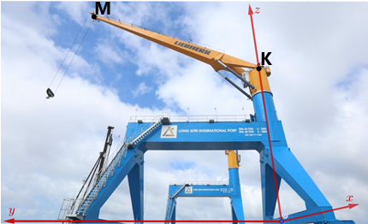
- Điểm có cao độ là bao nhiêu
A. . B. . C. . D. .
Lời giải
Chọn C
Ta gọi là hình chiếu của lên .
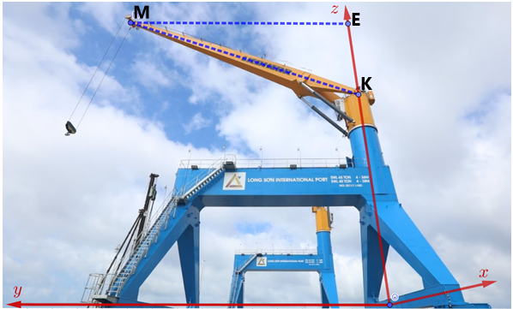
Ta có: .
- Điểm có tọa độ là bao nhiêu
A. . B. .
C. . D. .
Lời giải
Chọn C
Ta gọi là hình chiếu của lên .

Ta có: . Suy ra .
Gọi lần lượt là hình chiếu của lên .
Vì .
Vậy điểm có tọa độ .
- Vectơ có tọa độ là bao nhiêu
A. . B. .
C. . D. .
Lời giải
Chọn D
Ta có: .
Mà điểm có tọa độ .
Vậy .

Câu hỏi – Trả lời đúng/sai (Câu 25-32)
- Trong không gian với hệ tọa độ , cho điểm và .
 | Mệnh đề | Đúng | Sai
(a) | Tọa độ điểm
(b) | Hình chiếu vuông góc của trên trục là điểm
(c) | Hình chiếu vuông góc của trên mặt là điểm
(d) | Đối xứng với điểm qua mặt là điểm
Lời giải
(a) Tọa độ điểm .
, suy ra tọa độ điểm .
» Chọn SAI.
(b) Hình chiếu vuông góc của trên trục là điểm .
Hình chiếu vuông góc của trên trục là điểm .
» Chọn ĐÚNG.
(c) Hình chiếu vuông góc của trên mặt là điểm .
Hình chiếu vuông góc của trên mặt phẳng là điểm .
» Chọn ĐÚNG.
(d) Đối xứng với điểm qua mặt là điểm .
Đối xứng với điểm qua mặt phẳng là điểm .
» Chọn SAI.
- Trong không gian , cho hình bình hành với , , và
 | Mệnh đề | Đúng | Sai
(a) | Tọa độ điểm .
(b) | Tọa độ vectơ
(c)
(d) | Nếu hình bình hành, thì
Lời giải
(a) Tọa độ điểm .
Trong không gian , gốc tọa độ .
» Chọn SAI.
(b) Tọa độ vectơ .
Điểm , suy ra .
» Chọn ĐÚNG.
(c) .
Ta có . Suy ra vectơ .
» Chọn ĐÚNG.
(d) Nếu hình bình hành, thì .
Ta có , .
hình bình hành, thì . Khi đó .
» Chọn ĐÚNG.
- Trong không gian , cho hình hộp có , , , .

Hãy xác định tính đúng sai của các mệnh đề
 | Mệnh đề | Đúng | Sai
(a)
(b)
(c) | là trung điểm . Khi đó, tọa độ điểm
(d) | Tọa độ điểm
Lời giải
(a) .
.
» Chọn SAI.
(b) .
Điểm có hình chiếu lên trục là .
» Chọn ĐÚNG.
(c) là trung điểm . Khi đó, tọa độ điểm .
Ta có .
;
.
Mà là trung điểm .
Suy ra .
» Chọn SAI.
(d) Tọa độ điểm .
Ta có .
Khi đó ⇒ ; ⇒ ; ⇒ .
Nên . Vậy .
» Chọn SAI.
- Trong không gian , cho điểm thỏa mãn .
 | Mệnh đề | Đúng | Sai
(a) | Tọa độ của điểm là:
(b) | Hình chiếu của điểm lên trục là:
(c) | Hình chiếu của điểm lên trục là:
(d) | Hình chiếu của điểm lên mặt phẳng là:
Lời giải
(a) Tọa độ của điểm là:
Ta có: . Suy ra:
» Chọn ĐÚNG.
(b) Hình chiếu của điểm lên trục là:
Hình chiếu của điểm lên trục là:
» Chọn SAI.
(c) Hình chiếu của điểm lên trục là:
Hình chiếu của điểm lên trục là:
» Chọn ĐÚNG.
(d) Hình chiếu của điểm lên mặt phẳng là: .
Hình chiếu của điểm lên mặt phẳng là: .
» Chọn SAI.
- Trong không gian , cho hình lập phương có cạnh bằng 4, đỉnh trùng với gốc , các điểm lần lượt nằm trên các tia .
 | Mệnh đề | Đúng | Sai
(a) | Tọa độ của điểm là:
(b) | Tọa độ của vec tơ là:
(c) | Tọa độ của vec tơ là:
(d) | Tọa độ của vec tơ là:
Lời giải

(a) Tọa độ của điểm là:
Do cùng hướng với và nên hay .
Suy ra: .
» Chọn SAI.
(b) Tọa độ của vec tơ là:
Do cùng hướng với và nên hay .
Theo quy tắc hình bình hành, ta có: .
Suy ra: .
» Chọn SAI.
(c) Tọa độ của vec tơ là:
Do cùng hướng với và nên hay .
Suy ra: .
» Chọn ĐÚNG.
(d) Tọa độ của vec tơ là: .
Theo quy tắc hình hộp, ta có: .
Suy ra:
» Chọn ĐÚNG.
- Trong không gian , cho hình hộp chữ nhật có đỉnh trùng với gốc , các vec tơ theo thứ tự cùng hướng với và có .
 | Mệnh đề | Đúng | Sai
(a) | Tọa độ của vec tơ là:
(b) | Tọa độ của vec tơ là:
(c) | Tọa độ của vec tơ là:
(d) | Tọa độ của vec tơ là: , với là trung điểm của .
Lời giải
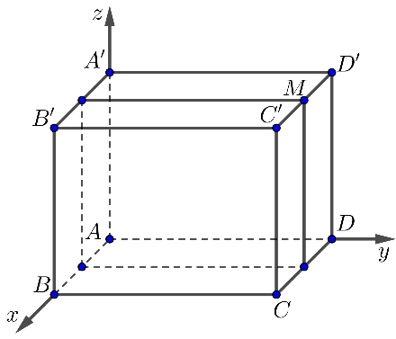
(a) Tọa độ của vec tơ là:
Do cùng hướng với và nên hay .
Suy ra:
» Chọn ĐÚNG.
(b) Tọa độ của vec tơ là:
Ta có:
Do cùng hướng với và nên hay .
Trong hình bình hành , ta có: .
Suy ra:
» Chọn SAI.
(c) Tọa độ của vec tơ là:
Do cùng hướng với và nên hay
Trong hình bình hành , ta có:
Suy ra: .
» Chọn SAI.
(d) Tọa độ của vec tơ là: , với là trung điểm của .
Vì .
Suy ra: .
» Chọn ĐÚNG.
- Trong không gian , cho hình hộp có , , , .
 | Mệnh đề | Đúng | Sai
(a) | Tọa độ
(b) | Tọa độ
(c) | Tọa độ
(d) | Toạ độ trọng tâm tam giác là
Lời giải
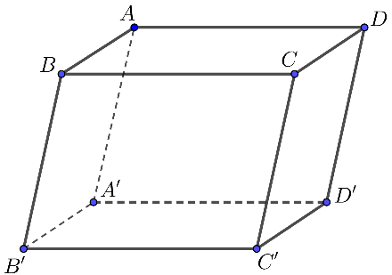
(a) Tọa độ .
Ta có .
» Chọn ĐÚNG.
(b) Tọa độ .
Gọi .
Vì là hình bình hành .
» Chọn SAI.
(c) Tọa độ .
Ta có . Gọi .
là hình bình hành .
» Chọn ĐÚNG.
(d) Toạ độ trọng tâm tam giác là .
Gọi .
là hình bình hành .
là trọng tâm tam giác .
» Chọn SAI.
- Dưới đây là một giá đỡ chịu hai lực. Biểu diễn từng lực dưới dạng vectơ Descartes
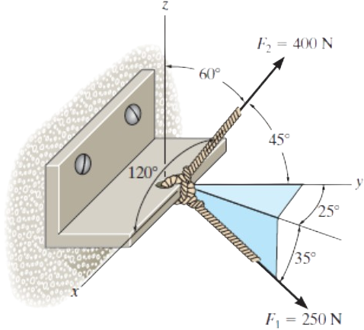
 | Mệnh đề | Đúng | Sai
(a)
(b)
(c) | Độ lớn lực tổng hợp lên giá đỡ bằng
(d) | Góc tạo bởi lực tổng hợp lên trục là
Lời giải
(a)
Độ lớn lực tác dụng lên từng trục tọa độ Descartes như sau:
» Chọn SAI.
(b)
Cắt mặt phẳng tọa độ lực tác dụng lên trục tọa độ là là chiều ngang và là chiều dọc như hình vẽ
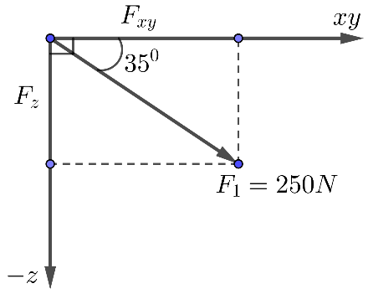
Độ lớn lực tác dụng lên trục tọa độ và bằng
Cắt mặt phẳng tọa độ lực tác dụng lên trục tọa độ là là chiều ngang và là chiều dọc như hình vẽ
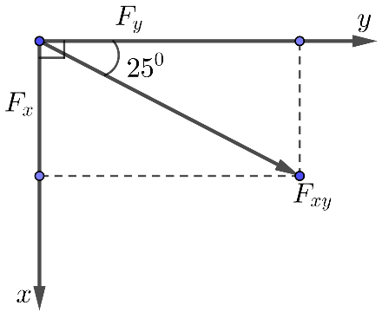
Vậy
» Chọn ĐÚNG.
(c) Độ lớn lực tổng hợp lên giá đỡ bằng
Lực tổng hợp tác dụng lên giá đỡ là :
» Chọn ĐÚNG.
(d) Góc tạo bởi lực tổng hợp lên trục là
Gọi là góc tạo bởi lực tổng hợp lên trục
.
» Chọn SAI.

Câu hỏi – Trả lời ngắn
- Trong không gian , cho . Tọa độ điểm . Giá trị biểu thức bằng bao nhiêu?
Lời giải
Trả lời: 4250
Do nên .
Vậy .
- Trong không gian cho hình hộp chữ nhật có các cạnh , , (xem hình vẽ dưới đây ). Tọa độ . Tính giá trị biểu thức
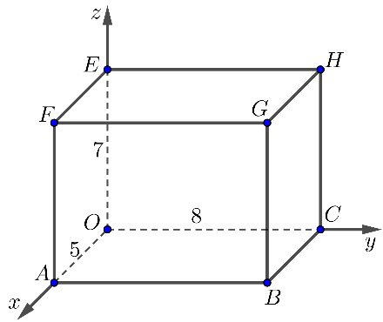
Lời giải
Trả lời: 7600
Ta có và hình chiếu của lên trùng với nên .
.
- Trong không gian , cho hai điểm , . Gọi là điểm thỏa mãn đẳng thức . Tìm độ dài vectơ .
Lời giải
Trả lời: 3
Gọi .
Ta có: .
Vậy .
- Trong không gian , cho , . Điểm thay đổi thuộc mặt phẳng . Tính giá trị của biểu thức khi nhỏ nhất.
Lời giải
Trả lời: 2
Gọi là điểm thỏa: .
Ta có: .
Do đó nhỏ nhất khi và chỉ khi nhỏ nhất.
Điều này xảy ra khi và chỉ khi là hình chiếu của lên mặt phẳng .
Suy ra . Vậy .
- Trong không gian cho , , . Gọi là điểm thuộc mặt phẳng sao cho biểu thức đạt giá trị nhỏ nhất. Khi đó có giá trị là
Lời giải
Trả lời: 12
Do thuộc mặt phẳng nên .
Ta có , , .
.
Suy ra đạt giá trị nhỏ nhất khi và chỉ khi .
Vậy .
- Trong không gian , cho hình hộp có , . Gọi là trọng tâm tam giác và tọa độ vecto . Tính .
Lời giải
Trả lời: 1

Ta có . Gọi
là hình bình hành . Suy ra .
Ta lại có . Gọi
là hình bình hành . Suy ra .
Gọi
là hình bình hành . Suy ra .
là trọng tâm tam giác . Suy ra .
Vậy .
- Trong không gian , cho hình chóp có đáy là hình thoi cạnh bằng 5 , giao điểm hai đường chéo và trùng với gốc . Các vectơ lần lượt cùng hướng với , và như hình bên dưới. Toạ độ vectơ với là trung điểm của cạnh , khi đó bằng bao nhiêu?
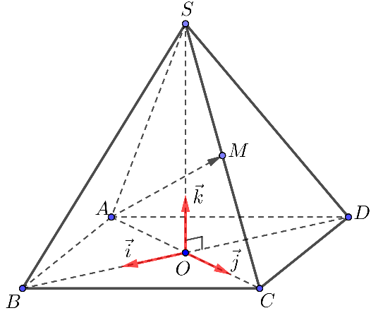
Lời giải
Trả lời: 8
Vì là hình thoi cạnh bằng 5 , là giao điểm của và nên là trung điểm của và .
Xét vuông tại , có .
Vì và cùng hướng và nên .
Vì và cùng hướng và nên .
Ta có
Có mà và cùng hướng nên .
Có và cùng hướng và nên .
Có
Lại có .
Vì là trung điểm của nên .
Do đó .
Suy ra
- Cho tứ diện có là tam giác vuông tại , vuông góc với mặt phẳng và có độ dài bằng 2. Chọn hệ trục tọa độ như hình bên dưới. Điểm sao cho là hình bình hành. Khi đó bằng bao nhiêu?
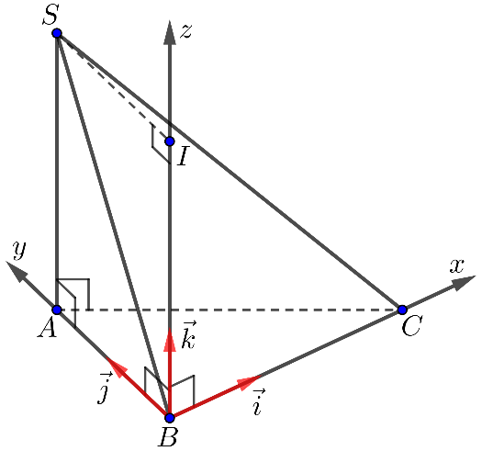
Lời giải
Trả lời: 8
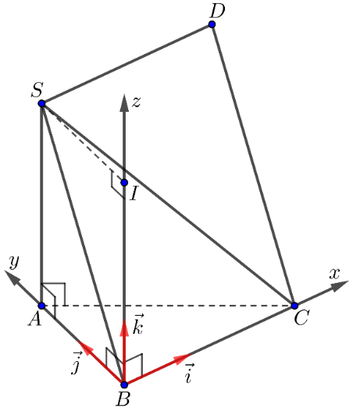
Các vectơ đơn vị trên các trục lần lượt là có độ dài bằng .
Vì cùng hướng với và nên
Gọi sao cho là hình bình hành, ta có cùng hướng với và nên
Theo quy tắc hình bình hành, ta có:
Vì cùng hướng với và nên
Gọi
Để là hình bình hành thì
Vậy
- Cho hình chóp có đáy là tam giác đều cạnh bằng vuông góc với đáy và bằng 1. Thiết lập hệ tọa độ như hình vẽ bên dưới, tọa độ điểm . Khi đó bằng bao nhiêu?
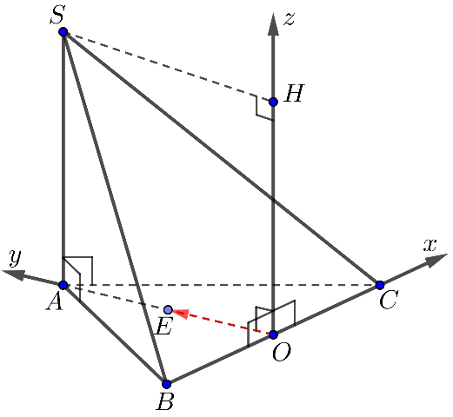
Lời giải
Trả lời: 4
Các vectơ đơn vị trên các trục lần lươt là với là điểm thuộc tia sao cho và là điểm thuộc tia sao cho .
Vì đều và nên là trung điểm cùa .
Mà nên và .
Vì và cùng hướng và nên .
Theo quy tắc hình bình hành, ta có .
Suy ra . Vậy
- Trong không gian với một hệ trục toạ độ cho trước (đơn vị đo lấy theo kilômét), ra đa phát hiện một chiếc máy bay di chuyển với vận tốc và hướng không đổi từ điểm đến điểm trong 10 phút. Nếu máy bay tiếp tục giữ nguyên vận tốc và hướng bay thì toạ độ của máy bay sau 5 phút tiếp theo là . Tính .
Lời giải
Trả lời: 1594
Vị trí của máy bay sau 5 phút tiếp theo là . Vì hướng của máy bay không đổi nên và cùng hướng. Do vận tốc của máy bay không đổi và thời gian bay từ đến gấp đôi thời gian bay từ đến nên .
Do đó .
Mặt khác, nên
Từ đó .
- Trong không gian , cho hình hộp và các điểm và . Vectơ có tọa độ là . Tính .
Lời giải
Trả lời: 33
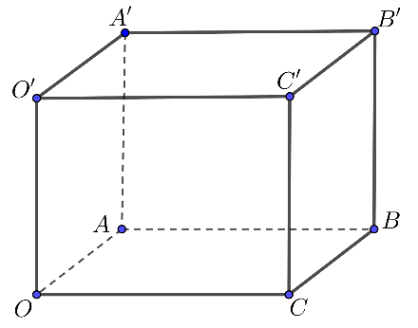
Ta có
Gọi .
Ta có .
Vì là hình bình hành nên theo quy tắc hình bình hành ta có:
» .
Có ;
Vì là hình hộp nên:
» .
» .
» .
.
- Những căn nhà gỗ trong Hình 1 được phác thảo dưới dạng một hình lăng trụ đứng tam giác như trong Hình 2. Với hệ trục toạ độ thể hiện như Hình 2 (đơn vị đo lấy theo centimét), hai điểm và có tọa độ lần lượt là và . Mỗi căn nhà gỗ có chiều dài là , chiều rộng là , mỗi cạnh bên của mặt tiền có độ dài là . Tính (Làm tròn đến hàng đơn vị).
 | 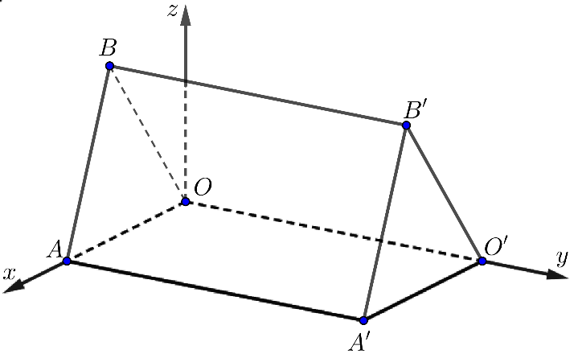
Hình 1 | Hình 2
Lời giải
Trả lời: 1013
Vì điểm có toạ độ là nên khoảng cách từ đến các trục lần lượt là và .
và .
Từ giả thiết suy ra ,
Do đó .
Vi và nằm trên trục nên toạ độ của điểm là .
Do đó và .
Vậy mỗi căn nhà gỗ có chiều dài là , chiều rộng là , mỗi cạnh bên của mặt tiền có độ dài là 323 cm.
.

BIỂU THỨC TỌA ĐỘ CỦA CÁC PHÉP TOÁN VECTO

Câu hỏi – Trả lời trắc nghiệm (Câu 1-15)
- Trong không gian , cho hai vectơ và , tọa độ của vectơ là
A. . B. . C. . D. .
Lời giải
Chọn C
Do .
- Trong không gian , cho hai vectơ và , vectơ có tọa độ là
A. . B. . C. . D. .
Lời giải
Chọn B
Do .
- Trong không gian , cho vectơ , vectơ có tọa độ là
A. . B. . C. . D. .
Lời giải
Chọn B
Do .
- Trong không gian , cho ba vectơ , , , tọa độ của là
A. B. C. D.
Lời giải
Chọn A
Do .
- Trong không gian , cho hai véctơ , . Tìm tọa độ của véc tơ thỏa mãn đẳng thức ?
A. . B. . C. . D. .
Lời giải
Chọn C
Do .
- Trong không gian , hình chiếu vuông góc của điểm trên mặt phẳng có tọa độ là
A. . B. . C. . D. .
Lời giải
Chọn B
Ta có hình chiếu của điểm trên mặt phẳng là điểm .
Do đó hình chiếu của điểm trên mặt phẳng là điểm .
- Trong không gian , cho hai điểm và . Toạ độ trung điểm của đoạn thẳng là
A. . B. . C. . D. .
Lời giải
Chọn A
Gọi là trung điểm . Ta có .
Vậy .
- Trong không gian , cho hai điểm và . Vectơ có tọa độ là
A. . B. . C. . D. .
Lời giải
Chọn C
Ta có .
- Trong không gian , cho điểm . Tìm tọa độ là điểm đối xứng với qua trục .
A. . B. . C. . D. .
Lời giải
Chọn D
Gọi là hình chiếu vuông góc của lên . Suy ra
Vì đối xứng với qua trục nên là trung điểm đoạn .
Suy ra .
- Trong không gian cho hai điểm và . Tọa độ vectơ là
A. . B. . C. . D. .
Lời giải
Chọn D
Ta có và suy ra
Vậy
- Trong không gian cho hai điểm và Độ dài đoạn thẳng bằng
A. B. C. D.
Lời giải
Chọn A
Ta có nên
- Trong không gian cho hình bình hành có và Biết chu vi của hình bình hành bằng với và Tính
A. B. C. D.
Lời giải
Chọn C
Ta có và
Suy ra và
Chu vi của hình bình hành là
Khi đó Vậy
- Trong không gian cho vectơ Vectơ nào sau đây cùng phương với vectơ ?
A. B. C. D.
Lời giải
Chọn D
Dựa vào các đáp án, ta thấy nên cùng phương với
- Trong không gian cho hai điểm và Tìm giao điểm của đường thẳng và trục
A. B. C. D.
Lời giải
Chọn A
Do thuộc trục nên
Ta có và
Vì nên ba điểm thẳng hàng hay cùng phương
Vậy
- Trong không gian cho hai điểm và Gọi là trung điểm của đoạn thẳng Tính
A. B. C. D.
Lời giải
Chọn B
Vì là trung điểm nên Suy ra và
Vậy

Câu hỏi – Trả lời đúng/sai (Câu 16-20)
- Trong không gian , cho
 | Mệnh đề | Đúng | Sai
(a)
(b)
(c)
(d)
Lời giải
(a) .
» Chọn SAI.
(b) .
» Chọn ĐÚNG.
(c) .
» Chọn ĐÚNG.
(d) .
» Chọn ĐÚNG.
- Trong không gian , cho .
 | Mệnh đề | Đúng | Sai
(a)
(b)
(c)
(d)
Lời giải
(a) .
» Chọn ĐÚNG.
(b) .
» Chọn SAI.
(c) .
.
» Chọn SAI.
(d) .
.
» Chọn ĐÚNG.
- Trong không gian , cho , biết .
 | Mệnh đề | Đúng | Sai
(a) | là trọng tâm tam giác
(b) | là một đỉnh của hình bình hành
(c) | thoả mãn . Khi đó
(d) | sao cho vuông góc với đường thẳng . Khi đó
Lời giải
(a) là trọng tâm tam giác .
là trọng tâm tam giác
» Chọn ĐÚNG.
(b) là một đỉnh của hình bình hành .
là một đỉnh của hình bình hành
» Chọn ĐÚNG.
(c) thoả mãn . Khi đó
.
;
. Vậy
Suy ra
» Chọn SAI.
(d) sao cho vuông góc với đường thẳng . Khi đó
.
;
vuông góc với đường thẳng khi
» Chọn SAI.
- Trong không gian , cho ba điểm , , .Trong các khẳng định sau, khẳng định nào đúng ? Khẳng định nào sai ?
 | Mệnh đề | Đúng | Sai
(a) | Khi vectơ cùng phương với thì có giá trị là
(b) | Khi là hình bình hành thì điểm
(c) | Với điểm để thẳng hàng thì
(d) | Điểm sao cho thẳng hàng có toạ độ là
Lời giải
(a) Khi vectơ cùng phương với thì có giá trị là
Khi vectơ cùng phương với thì có giá trị là
Ta có: , để hai vectơ , cùng phương
» Chọn ĐÚNG.
(b) Khi là hình bình hành thì điểm
Gọi , ta có: . Để là hình bình hành
» Chọn ĐÚNG
(c) Với điểm để thẳng hàng thì
Để thẳng hàng cùng phương nhau, ta có:
» Chọn ĐÚNG.
(d) Điểm sao cho thẳng hàng có toạ độ là
Ta có , với .
Để thẳng hàng
cùng phương
» Chọn SAI
- Trong không gian , cho ba điểm , , .Trong các khẳng định sau, khẳng định nào đúng ? Khẳng định nào sai ?
 | Mệnh đề | Đúng | Sai
(a) | Tích vô hướng của hai vectơ và bằng
(b) | Góc là góc tù
(c) | Côsin giữa hai vectơ , bằng
(d) | Điểm với vuông tại thì giá trị
Lời giải
(a) Tích vô hướng của hai vectơ và bằng
Ta có:
» Chọn ĐÚNG.
(b) Góc là góc tù.
Ta có: nên góc là góc nhọn
» Chọn SAI
(c) Côsin giữa hai vectơ , bằng
Ta có:
» Chọn ĐÚNG
(d) Điểm với vuông tại thì giá trị
Ta có: vuông tại , với
» Chọn ĐÚNG

Câu hỏi – Trả lời ngắn (Câu 21-26)
- Trong không gian , cho hình hộp có tọa độ các điểm . Giả sử tọa độ điểm thì là
Lời giải
Trả lời: 7

Theo quy tắc hình hộp, ta có:
Suy ra
- Trong không gian , cho hai điểm và . Gọi là điểm thỏa mãn đẳng thức khi đó bằng
Lời giải
Trả lời: 3
Giả sử điểm cần tìm có tọa độ , khi đó và .
Theo giả thiết ta có nên ta có hệ phương trình .
Giải hệ phương trình ta thu được nghiệm là .
Vậy điểm có tọa độ là . Suy ra .
- Trong không gian cho 3 điểm . Gọi là điểm nằm trên đoạn sao cho . Tính độ dài đoạn (Kết quả được làm tròn ở chữ số thập phân thứ nhất)
Lời giải
Trả lời: 5,4
Gọi tọa độ điểm , do thuộc đoạn và .
Ta có và .
Do đó.
- Trong không gian , cho hai điểm . Gọi là tâm đường tròn nội tiếp tam giác . Tính độ dài .
Lời giải
Trả lời: 3
Gọi D là chân đường phân giác trong kẻ từ O. Đặt .
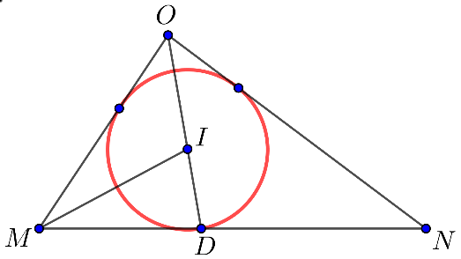
Áp dụng công thức trong tam giác , ta được
Vậy điểm
- Trong không gian với hệ tọa độ , cho hai điểm và . Đường thẳng cắt mặt phẳng tại điểm . Tính tỉ số
Lời giải
Trả lời: 0,5
và thẳng hàng .
- Trong không gian , cho hai vectơ và . Gọi là tập hợp các giá trị để hai vectơ và tạo với nhau một góc . Số phần tử của là bao nhiêu?
Lời giải
Trả lời: 1
.
Mà giả thiết cho:
.
Vậy có 1 giá trị m thỏa mãn.

